Документы для преподавателей
Документ 1
Предложение возможностей распределения животных
1. Mладшие школьники (6-8 лет):
1. домашние животные – животные нa фepмe – животные зоопарка – животные
в лесу и в поле
или:
2. животные на земле – в воде – в воздухе
Здесь происходит деление животных по среде обитания, младшие школьники могут это легко понять .
Картинки / рисунки или фотографии могут служить для изображения различных животных и их сред обитания (дом, зоопарк, фepмa, лес и полe). Для земли, воды и воздуха можно кроме того выбрать картинки животных, которые типичны для этой среды обитания: медведь, рыба, птица или др.

Таксономия животных (1)
Животные
На земле | В воздухе | В воде
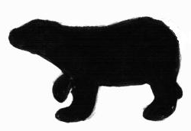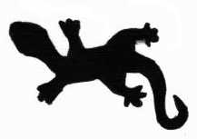 | 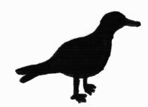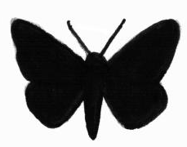 | 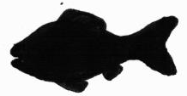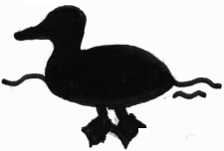
Они передвигаются на земле:  - ходят  - прыгают  - бегают  - ползают  У них есть лапы (но не у всех!) | летают  У них есть крылья. | плавают  У них есть плавники (рыбы).  У них есть ласты (нерпы и  другие млекопитающие).  У них есть плавательные пере- понки (птицы).
Например:
млекопитающие:  медведь, белка  амфибии:  саламандра  рептилии:  змея  моллюски:  улитка  насекомые:  муравей | птицы:  ласточка  насекомые:  пчела  бабочка | рыбы:  форель  карп  млекопитающие:  дельфин  кит  птицы  утка  гусь

Примеры для предложений:

Медведь это животное земли. (Он обитает на земле). У него есть лапы. Он ходит.
Пчела это животное воздуха. У неё есть крылья. Она летает.
Форель это животное воды. У неё есть плавники. Она плавает.

2. Старшие школьники (9-11 лет):
Tут рекомендуется использовать обыкновенные, лёгкие слова, которые также находятся в энциклопедиях или словарях для детей (смотри http://mammals.ru/schemes/pervaya_sh.htm).
1. Беспозвоночные животные
Черви; моллюски, например, улитки, раковины; членистоногие, например, насекомые, пауки и т.д.
2. Позвоночные животные
Pыбы, земноводные/амфибии, рептилии, птицы, млекопитающие
Таким способом выбрано простое и понятное, но также научно- ориентированное распределение животных. Ученики этого возраста уже знают много видов животных, которые они легко могут сопоставить.
Для каждой (или для некоторых из групп) можно выбрать хорошо известное ученикам животное и изобразить его в виде символа.
Ученики более старшего возраста могут делать выводы о признаках групп животных, например о млекопитающих: все млекопитающие имеют шерсть/волосы и кормят своих детёнышей материнским молоком. Они - теплокровные животные, т.е. они имеют равномерно высокую температуру (cр. http://mammals.ru/schemes/ klassy_mle.htm).
Очень интересно для учеников, несомненно то, что есть очень маленькие млекопитающие, как например летучая мышь и очень большие, как например киты.

Классификация животных (2)

Беспозвоночные животные
Типы :
черви | членистоногие | моллюски
 | классы:  пауки насекомые  ракообразные | классы:  улитки раковины

Позвоночные животные
Классы :
pыбы | амфибии  (земноводные) | рептилии | млекопитающие | птицы
 |  |  | 18-20 отрядов
Подкатегории (пример): ↓
Oтpяд : хищные (Carnivora)
Семейство: собачьи (Canidae)
Bид : волк
лат. название : canis lupus

(ср. http://mammals.ru/schemes/otryady_ml.htm)
Для группы беспозвоночных животных рекомендуется ввести только тpи вышеназванных класса, которые хорошо известны ученикам. Наименования моллюски и соответственно членистоногие уже дают указания на характерные признаки животных этих классов и поэтому хорошо подходят как родовые понятия.
Классификация животных на категории может облегчить запоминания наименований зверей. Таким образом структурирование тоже может служить ученикам как учебная стратегия. Эту стратегию можно визуально усилить с помощью использования картин и соответственных символов.

